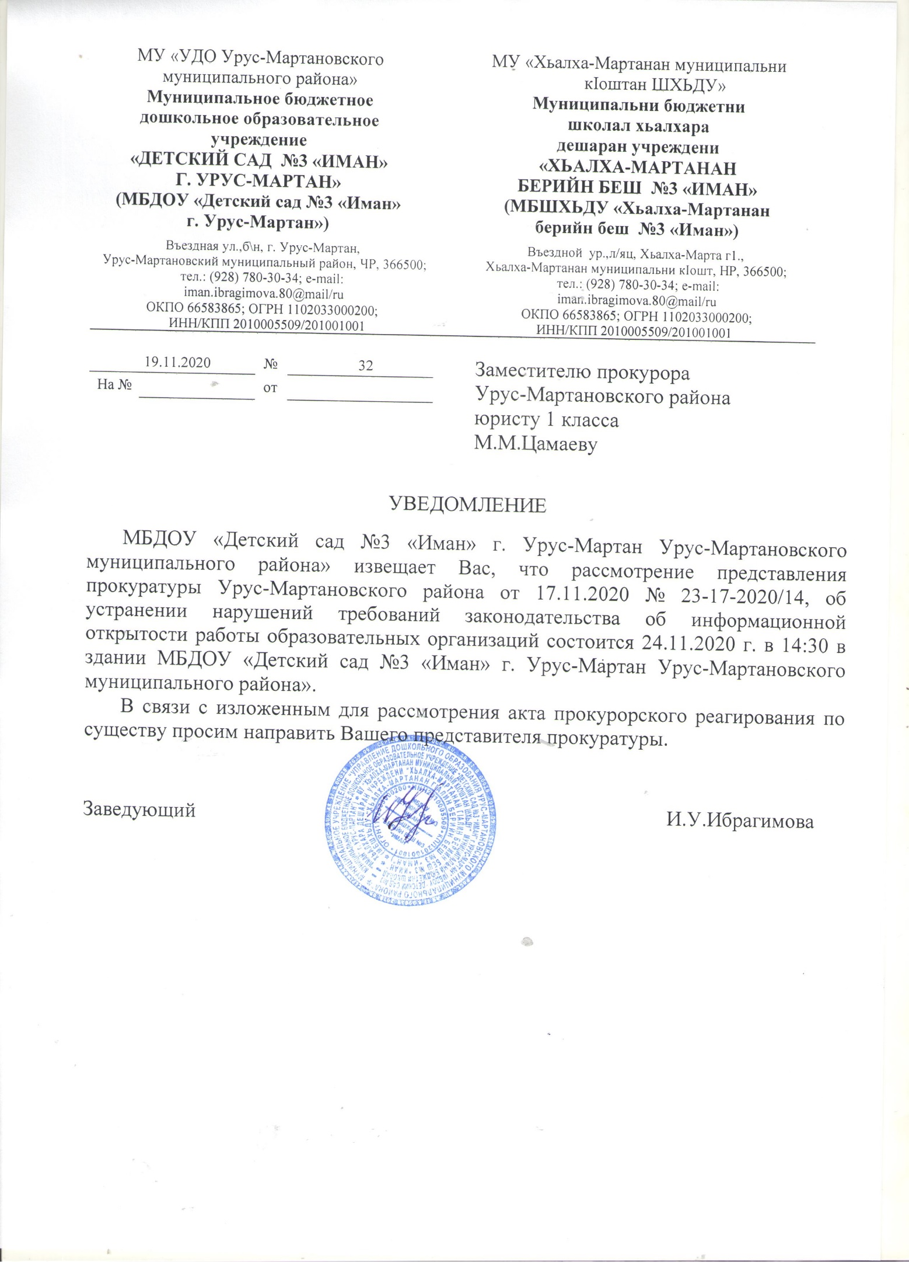

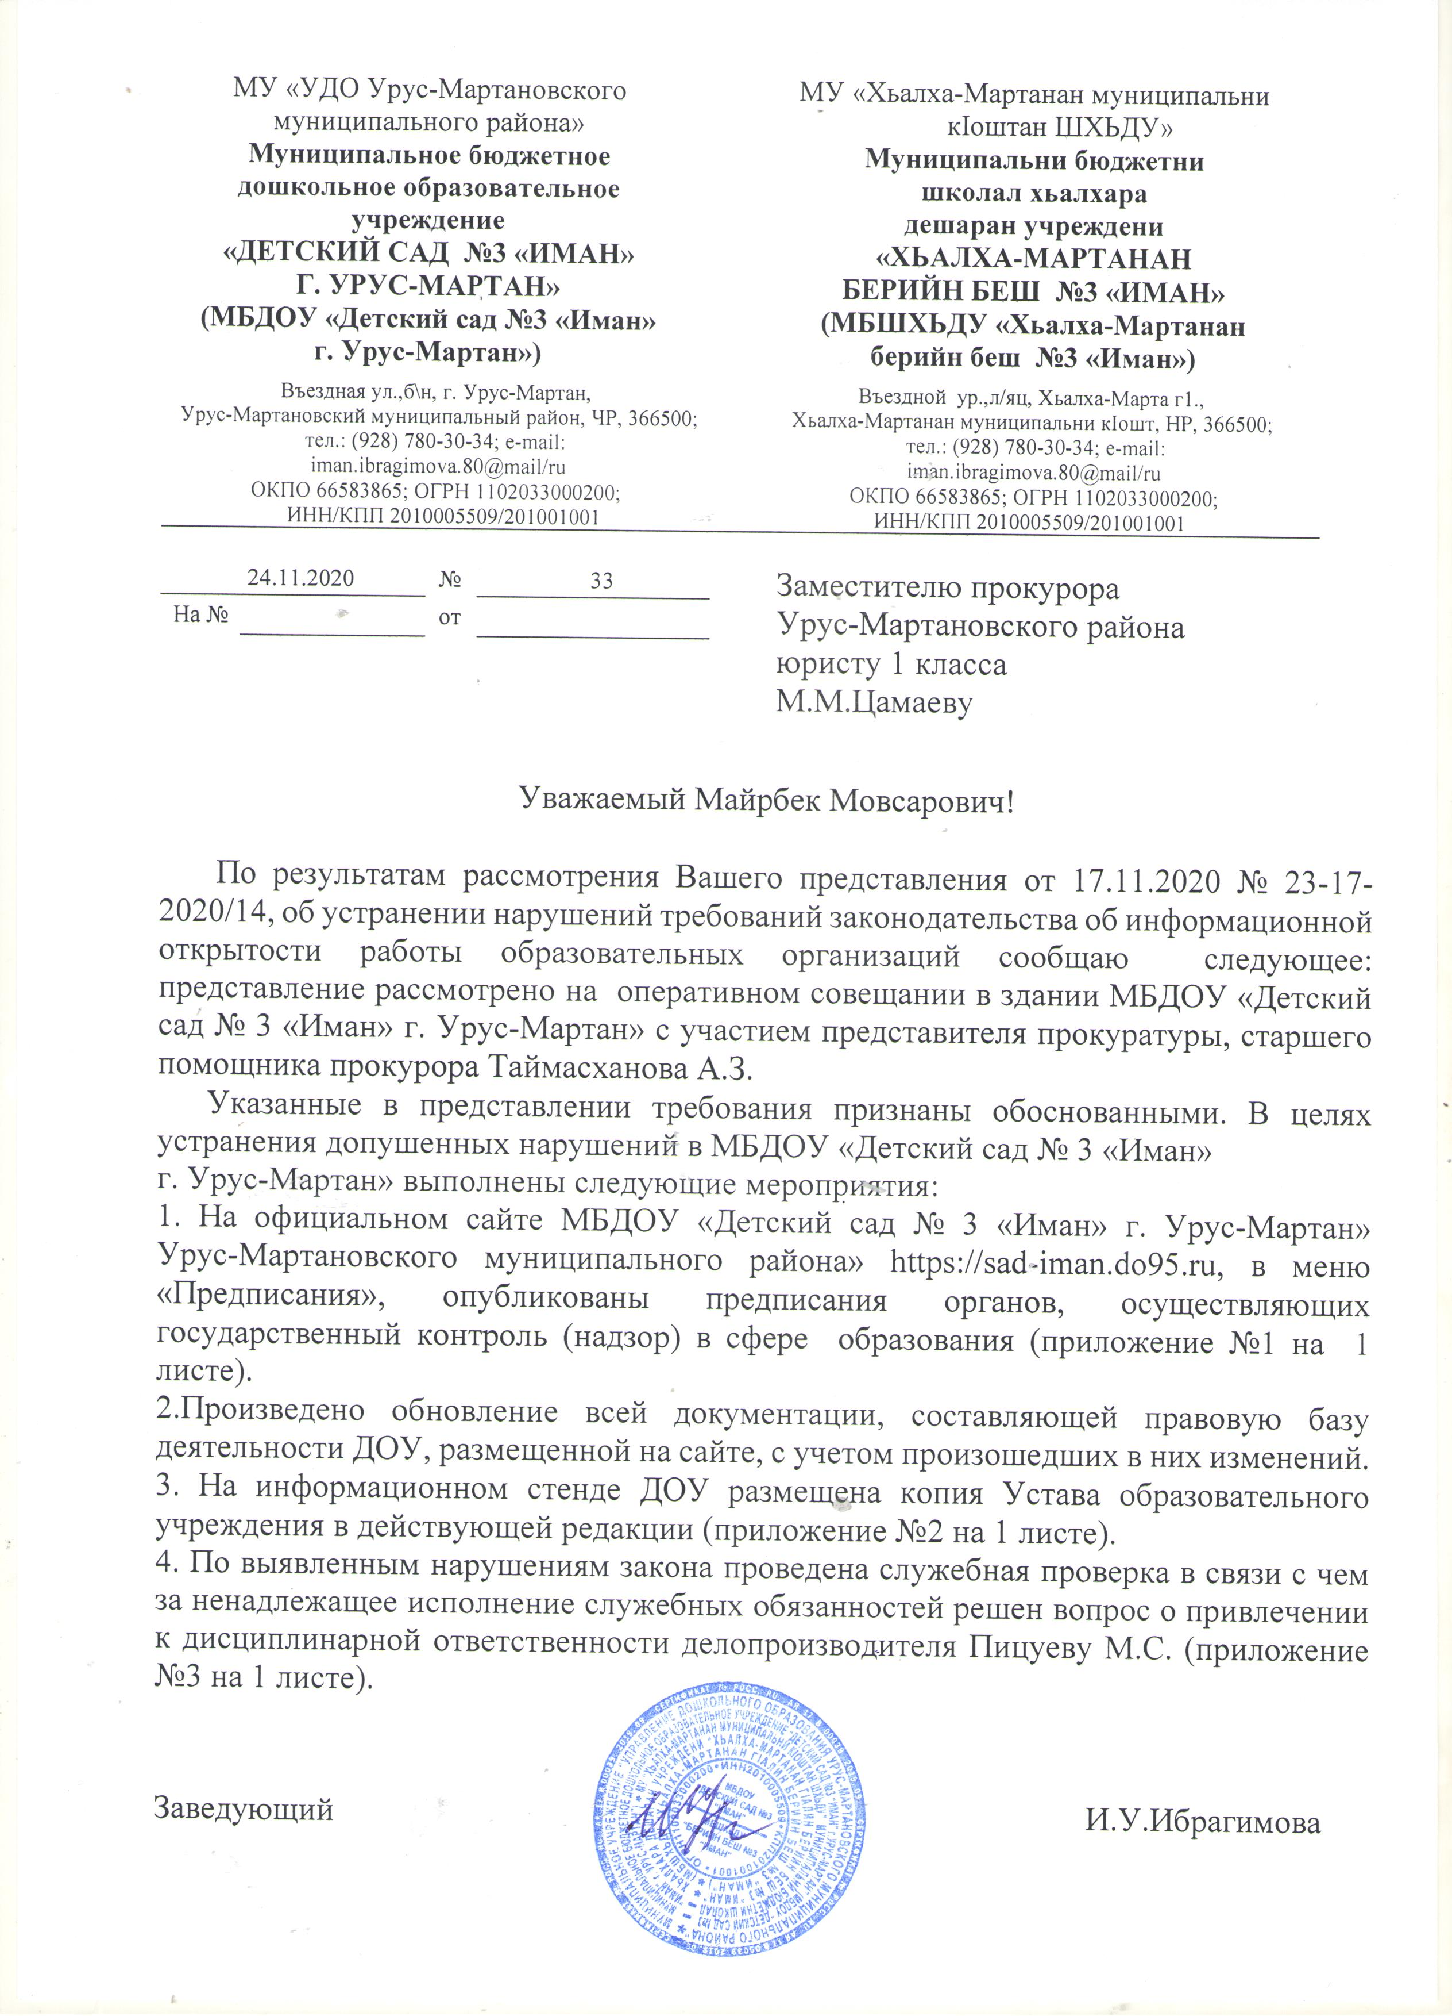

Приложение №1 к ответу на представление прокуратуры Урус-Мартановского района от 17.11.2020 № 23-17-2020/14, об устранении нарушений требований законодательства об информационной открытости работы образовательных организаций

Копия свидетельствующая о том, что на
официальном сайте МБДОУ «Детский сад № 3 «Иман» г. Урус-Мартан Урус-Мартановского муниципального района» https://sad-iman.do95.ru , в меню «Предписания», опубликованы предписания органов, осуществляющих государственный контроль (надзор) в сфере образования

Приложение №2 к ответу на представление прокуратуры Урус-Мартановского района от 17.11.2020 № 23-17-2020/14, об устранении нарушений
требований законодательства об информационной
открытости работы образовательных организаций

Фото свидетельствующее о том, что на информационном стенде ДОУ размещена копия Устава образовательного учреждения в действующей редакции

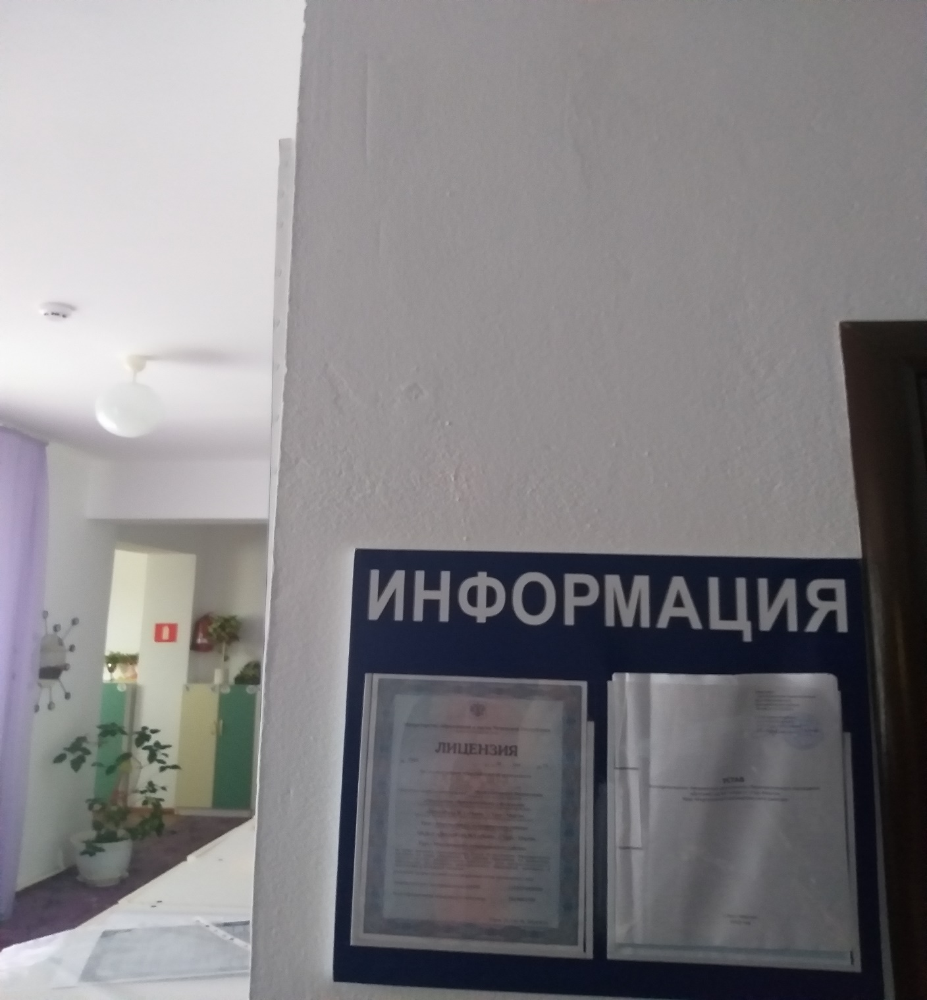

Приложение №3 к ответу на представление прокуратуры Урус-Мартановского района от 17.11.2020 № 23-17-2020/14, об устранении нарушений
требований законодательства об информационной
открытости работы образовательных организаций

Копия приказа о привлечении к дисциплинарной ответственности

